متوسطة : بوكثير الصغير الاسم و اللقب :…………
المستوى : السنة الثانية متوسط
20
الفرض الثاني للفصل الثاني
التمرين الأول:
-1احسب المجاميع الجبرية التالية :
A=(+15)+(-20)-(-5)-(+6)-(+5)  =  =  =  = | B=[8+(-5)]-[(-2)-(-3)]  =  =  =  = | C = -5-8+3-2+6  =  =  =

-3  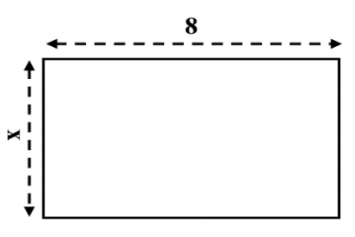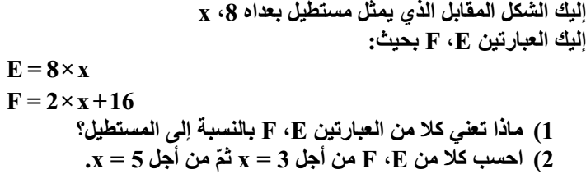  ………………………………………………………………………...  ……….. ………………………………………………………………  ……………………………………………………………………..  ……………………………………………………………………..  ……..………………………………………………………………..  ………………...……………………………………………….…….  ………………………………………………………………………….  ………………………………………………………………..  ……………………………………………………………… | 2- اليك الشكل التالي :  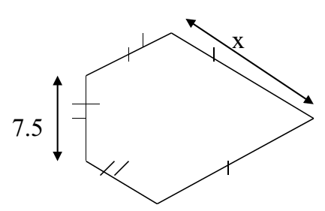  اكتب عبارة حرفية مبسطة تعبر فيها عن محيط الشكل بدلالة -  ……………………………………  ………………………………………  ………………………………………  …………………………………….  …………………………………….  ……………………………………………………………..…………..

Belhocine : https://prof27math.weebly.com/

